飛び出しは絶対やめる
見通しの悪い交差点へ飛び出すことはたいへん危険です。
交差点にはどんな危険があるのか考えてみよう！
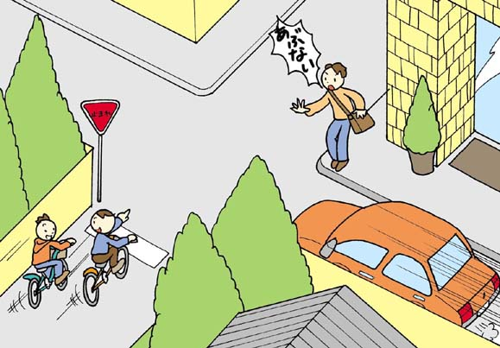

見通しの悪い交差点には、どんな危険があるのだろう？
想像して書き出してみよう！
交差点を走るとき、どのようなことに注意すればいいか考えてみよう。
1
2
1秒後
どうなる？
クラス（ ） なまえ（ ）

クラス（ ） なまえ（ ）

注意が必要な道をさがしてみよう
見通しが悪くて注意が必要な道はもちろん、
危険な道、クルマや歩行者が多くて走りにくい道など、
自分の家を中心に地図をつくってしらべてみよう！

学校のまわりや、よく自転車に乗って走る道を注意ぶかく観察しよう。
注意が必要な交差点や危険な道をさがして地図をつくってみよう！
自分の家からよく走る道を地図にして、
注意が必要な道を書き出してみよう！
例）
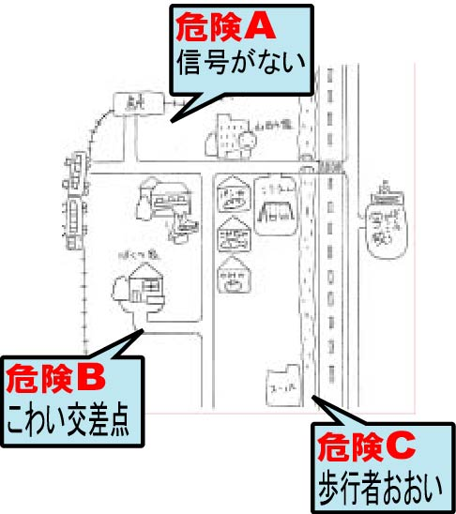

クラス（ ） なまえ（ ）

みんなの地図を一つにしよう！
家のまわりの注意が必要な道がわかったら、
クラスのみんなの地図をつなげてみよう！
まちの自転車注意マップができるはずだ！

注意マップのなかで、みんなが危険という道の特長を整理して、
なにか共通するものがないかグループで考えてみよう。
1

注意マップをもとにして、まちの大人に注意を呼びかけよう！
自分たちにできることがないかアイデアを出してみよう！
2
【君のアイデア】 【みんなのアイデア】

・

・

・

・

クラス（ ） なまえ（ ）

自分のまちの交通標識をつくろう！
まちのみんなが、注意の必要な危険な道でも安全に自転車に乗れるように。また、ほかの人にも自転車に乗るルールやマナーを知ってもらえるように、交通標識をつくってまちにはろう！
なにに注意したらいいのか、じっくり考えてマークをきめよう。
守らなければならないルールやマナーも相談してきめよう！

マークのデザイン

マークの意味
（ ）
その場所の特長
（ ）

マークのデザイン

マークの意味
（ ）
その場所の特長
（ ）

マークのデザイン

マークの意味
（ ）
その場所の特長
（ ）
ポスターにして駅前などにはることも考えてみよう

